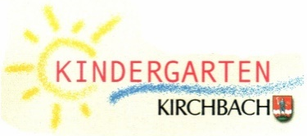

Unser Jahresschwerpunkt 2016/17

„Sausebraus und Wirbelwind- hier bewegt sich jedes Kind“

Schon mit Beginn des Kindergartenjahres 2016/17 starteten wir in ein bewegtes Kindergartenjahr.
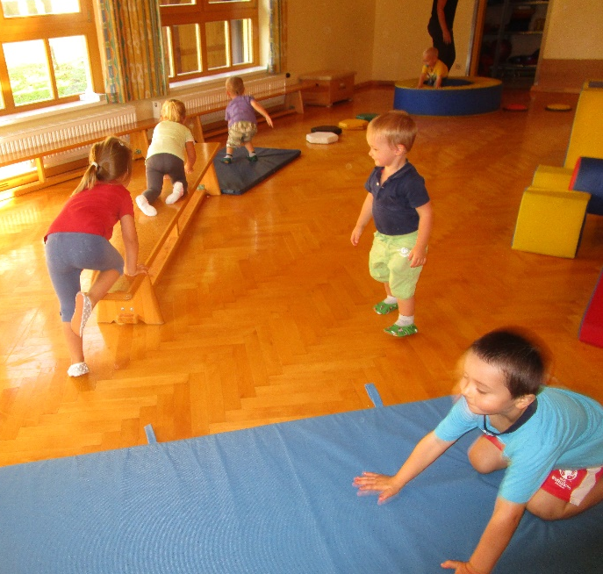

Wir freuen uns auf ein vielfältiges Angebot im Bereich der
Bewegung und Aktivität.

Sage es mir, und ich werde es vergessen.
Zeige es mir, und ich werde es vielleicht behalten.
Lass es mich tun, und ich werde es können.

Dieser Leitsatz von Konfuzius ist im bewegten Kindergartenjahr die pädagogische Motivation, um eine bunte Bewegungsvielfalt zu schaffen.
Im Vordergrund unserer Arbeit steht das Entdecken der eigenen Fähigkeiten, die Wahrnehmung des eigenen Körpers mit allen Sinnen und das Kennenlernen neuer Sportarten. Wir sind in der glücklichen Situation, viele ortsansässige Sportinstitutionen als Partner gefunden zu haben und bedanken uns auf das herzlichste für die Kooperation beim TUS Kirchbach, UTC Kirchbach, SGZ Zerlach, Silvia Ladenstein (Drums Alive), Maria Poglitsch (Yoga). Zudem zählen wir auch als Partnerkindergarten des Bewegungslandes Steiermark Verein FLIB/ Familie in Bewegung mit Manuela Rogl und Sabine Zenz.
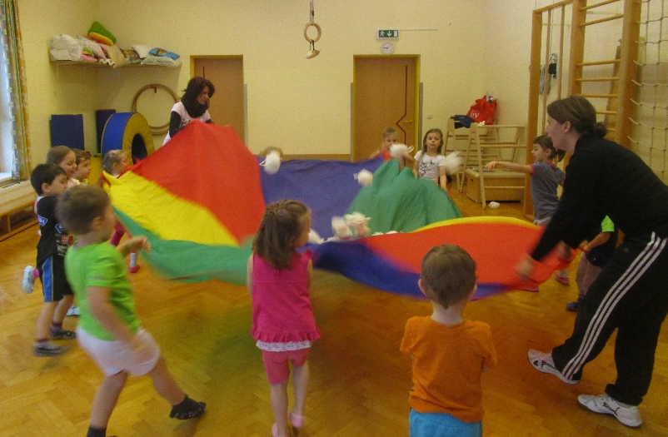
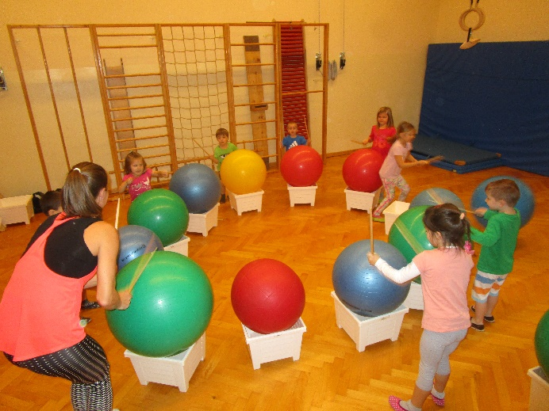
Zum vielfältigen Bewegungsangebot und der Spannung im Sport gehört als Gegenstück das Ruhig werden und zur Ruhe kommen sowie das Wahrnehmen der eigenen Bedürfnisse. Die Möglichkeiten der Entspannung sind vielseitig und individuell. Heuer lernen die Kinder Yoga und die Klangmassage als Form der Entspannung kennen.

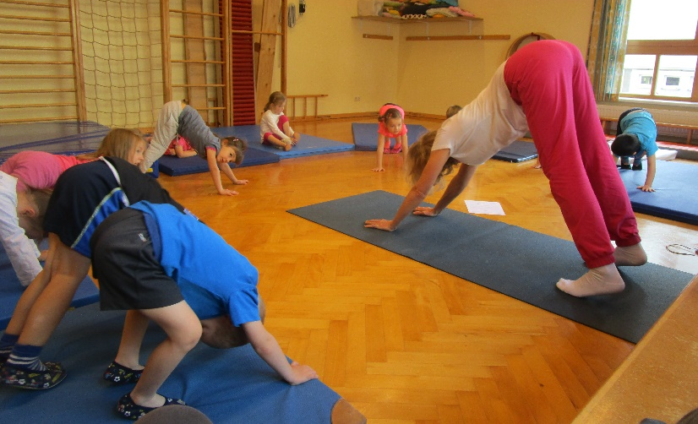

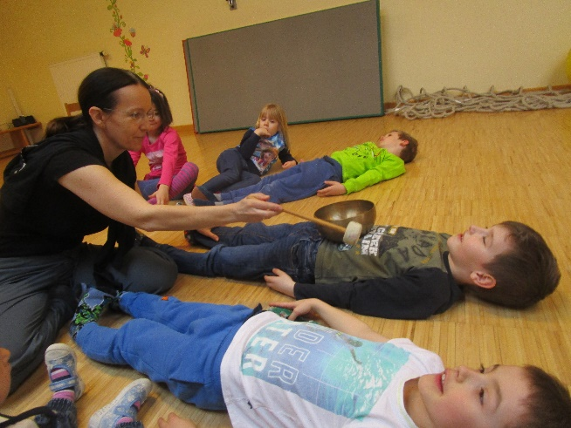

Um den Bogen zur Natur zu spannen steht der Freitag als Outdoortag im Zeichen der Bewegung in der Natur. Wald, Bach und Wiese sind an diesem Tag unser Gruppenraum und bieten viele Möglichkeiten des Lernens.

In der Bewegung liegt die Kraft für ein neues Kindergartenjahr voller Erlebnisse, Erfahrungen und jeder Menge Freude.

